Pressemitteilung

Referenz | STIEBEL ELTRON |  | Datum | 25. April 2022
Telefon | 056 464 05 00 |  | E-Mail | presse@stiebel-eltron.ch

Schweizer verzichten auf Öl und Gas: Nachfrage nach Wärmepumpen steigt

Grüne Heiztechnik boomt: Viele Schweizerinnen und Schweizer wollen aus fossilem Öl und Gas im Heizungskeller aussteigen. Bei STIEBEL ELTRON Schweiz ist die Nachfrage nach Wärmepumpenheizungen auf ein Rekordniveau geklettert. Laut Umfrage finden es rund 80 Prozent der Konsumentinnen und Konsumenten wichtig, von Erdöl- und Gas-Importen unabhängig zu werden. Das ergab der jüngste Energie-Trendmonitor. 1‘000 Schweizerinnen und Schweizer wurden bevölkerungsrepräsentativ von einem Marktforschungsinstitut im Auftrag von STIEBEL ELTRON befragt.

«Seit Januar hat die Nachfrage nach Wärmepumpen in unserem Haus noch einmal deutlich zugelegt und nun ein Rekordniveau erreicht», sagt Chris Knellwolf, Mitglied der Geschäftsleitung von STIEBEL ELTRON Schweiz. «Dieser Trend entspringt bewussten Entscheiden. Denn wer eine Wärmepumpe installiert, macht sich im Heizungskeller von Öl und Gas unabhängig.»

Heizen mit umweltfreundlicher Energie

Der Absatz von Wärmepumpen hat sich in der Schweiz innerhalb von sieben Jahren fast verdoppelt. Rund 34‘000 Anlagen wurden im Jahr 2021 verkauft. Nach den aktuellen Verkaufszahlen gewinnt die umweltfreundliche Trendwende jetzt noch einmal deutlich an Fahrt. Der Grund: Stark gestiegene Heizöl- und Erdgas-Preise machen die grüne Heiztechnik noch attraktiver.

77 Prozent wollen klimaschädliches Heizen abschaffen

Die Wärmepumpe arbeitet im Prinzip wie ein Kühlschrank: Der Umgebungsluft, dem Erdreich oder dem Grundwasser wird Wärmeenergie entzogen, die dann an den Heizungskreislauf abgegeben wird. «Kommt der Strom vom eigenen Dach, läuft die Wärmepumpe zu 100 Prozent CO2-frei», sagt Knellwolf. Das ist den Schweizerinnen und Schweizern wichtig. Laut Energie-Monitor unterstützen 77 Prozent der Befragten das Ziel, klimaschädliches Heizen abzuschaffen. Beim Einbau erneuerbarer Heizsysteme helfen Bund, Kantone und Gemeinden den Haushalten finanziell. Allerdings kennt nur knapp jeder Zweite der Befragten diese Förderprogramme.

«Wer sich für eine Wärmepumpe entscheidet, sollte sich im Vorfeld über die aktuellen Fördermassnahmen informieren», sagt Knellwolf. «Dabei können unsere Experten ebenso weiterhelfen wie bei der Wahl eines geeigneten Systems.» Geht es schliesslich an die Umsetzung, sollte unbedingt die richtige Reihenfolge beachtet werden: Erst den Förderantrag stellen und dann mit dem Einbau beginnen.

Informationen zu aktuellen Förderprogrammen für Wärmepumpen gibt es hier:
http://www.stiebel-eltron.ch/foerderung

Über STIEBEL ELTRON

Als zukunftsorientiertes, nachhaltiges Familienunternehmen steht STIEBEL ELTRON für innovative Lösungen in den Bereichen Warmwasser, Wärme, Lüftung und Kühlung. Dabei verfolgt der Haus- und Systemtechnikanbieter eine klare Linie für eine umweltschonende, effiziente und komfortable Haustechnik. Mit rund 4‘000 Mitarbeitern weltweit setzt der Konzern mit Hauptsitz in Holzminden/DE von der Produktentwicklung bis zur Fertigung konsequent auf eigenes Know-how. Die Schweizer Niederlassung Stiebel Eltron AG gehört zu den führenden Vertreibern von Produkten im Bereich erneuerbare Energien. Sie wurde bereits 1978 gegründet und ist seit Jahren eine der erfolgreichsten Tochtergesellschaften der Gruppe.

Bildunterschriften:

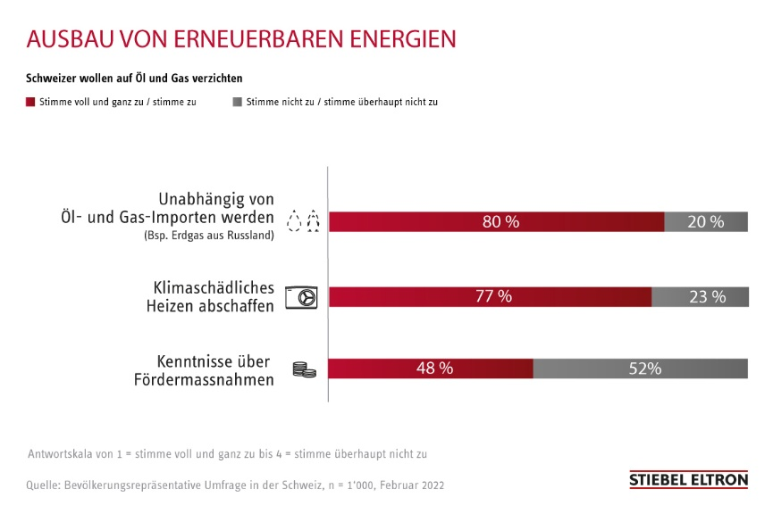
Grafik: Trendmonitor-Umfrage 2022

